Blikveld_1-0.jpg
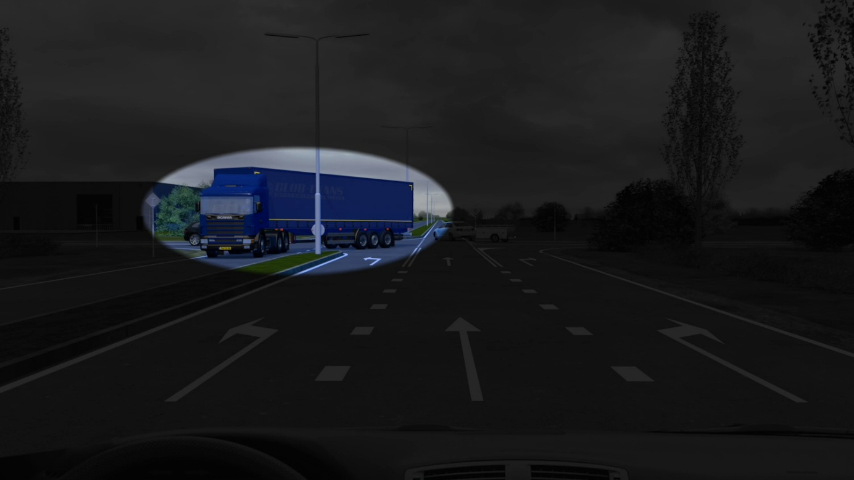
Zoals je in de video hebt kunnen zien, blokkeert de vrachtwagen hier jouw zicht. Hierdoor kun je niet goed zien dat er een auto van links komt.
Blikveld_1-1.jpg
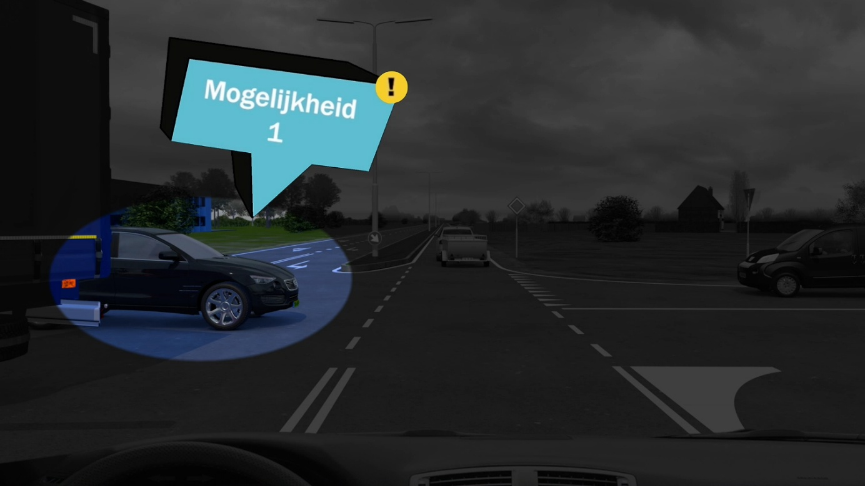
Dit betekent ook dat de auto die van links komt, jou ook niet ziet.

Blikveld_1-2.jpg
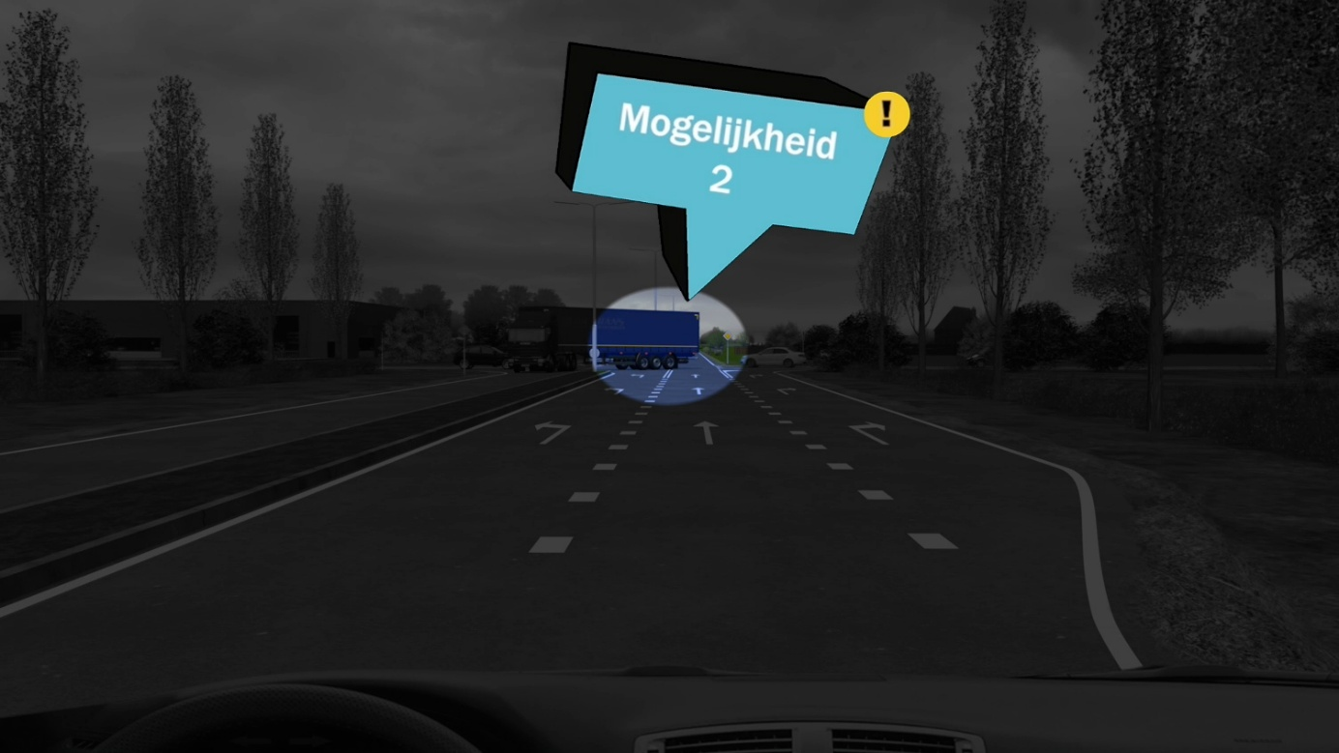
Het kan gebeuren dat de vrachtwagen met oplegger te langzaam de weg op rijdt. Hierdoor wordt jouw weg geblokkeerd.
Blikveld_1-3.jpg
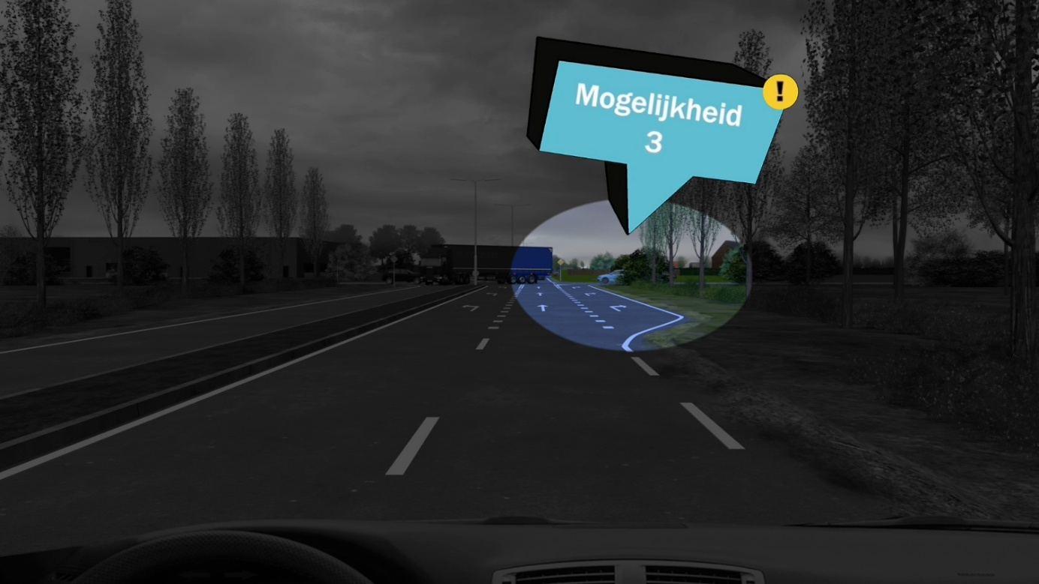
Er kan nog een auto achter de vrachtwagen aanrijden. Door de bosjes en bomen aan de rechterkant kunnen jij en deze auto elkaar minder goed zien.

Blikveld_1-4.jpg
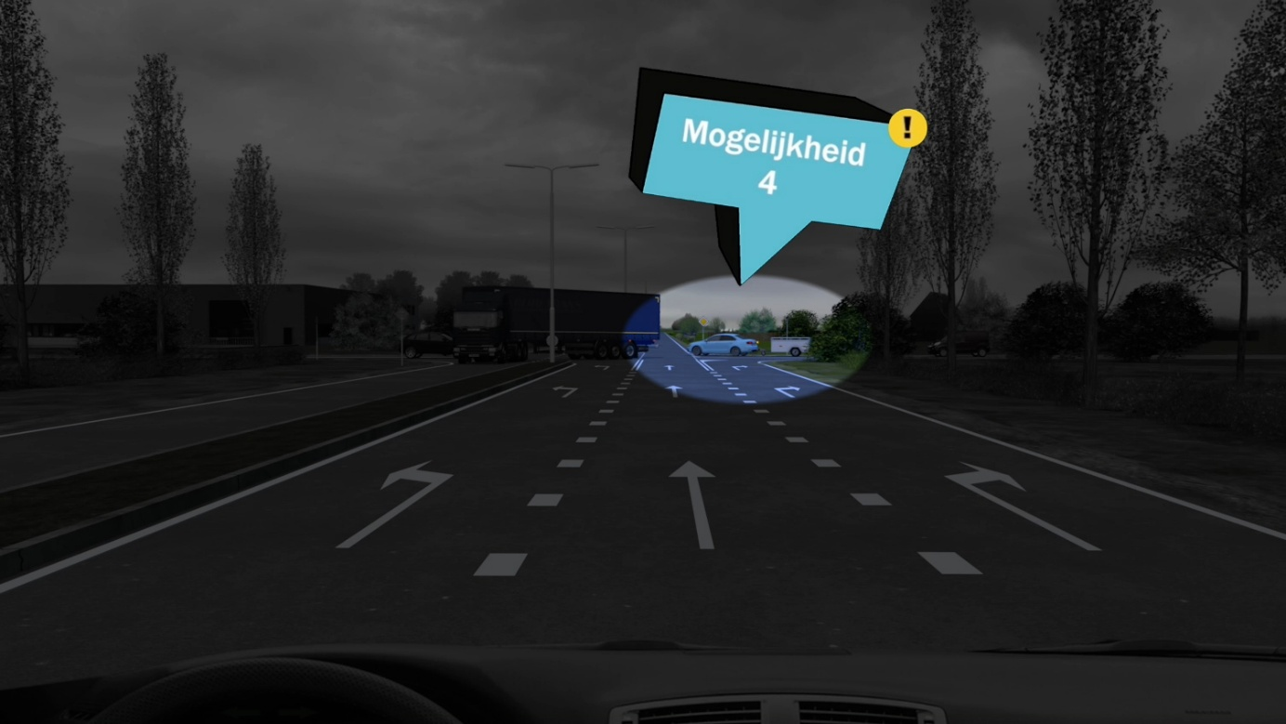
Je rijdt met een bepaalde snelheid over deze doorgaande weg. De auto die van rechts komt kan de situatie verkeerd inschatten en denken dat hij er nog voor kan.

